Rodzinny Piknik z Mistrzami na I urodziny akcji ''Mistrza nie zatrzymasz - Sportowcy dzieciom''
We wtorek (12 sierpnia) w Warszawie odbędzie się Piknik z Mistrzami, do udziału w którym zapraszamy wszystkie dzieci bez względu na wiek. Nietuzinkowe wydarzenie z licznymi atrakcjami, a przede wszystkim - z udziałem utytułowanych polskich sportowców, odbędzie się z okazji I urodzin akcji ''Mistrza nie zatrzymasz – Sportowcy dzieciom''.

We wtorek, 12 sierpnia, na warszawską plażę La Playa (ul. Wybrzeże Helskie 1/5), już o godz. 12:00 zawitają prawdziwi mistrzowie sportu. W określeniu tym nie ma żadnej przesady, bowiem w pikniku udział wezmą: Andrzej Supron - Wicemistrz Olimpijski oraz Mistrz Świata i Europy w zapasach, Albert Sosnowski - bokser wagi ciężkiej, Łukasz Kurowski QURAK (wielokrotny Mistrz Polski w Rajdach Enduro oraz motocrossie), Natalia Bocian, która w 2008 roku zdobyła tytuł absolutnej mistrzyni świata w sportowej odmianie fitness, jak również w konkurencji model fitness, Przemysław Saleta - Mistrz Świata w kick-boxingu oraz Mistrz Polski, Europy oraz interkontynentalny w zawodowym boksie, Andrzej Wiatr - instruktor kulturystyki i fitness, Piotr Reiss i Piotr Świerczewski - reprezentanci Polski w piłce nożnej oraz last but not least: Paweł Januszewski - lekkoatleta, specjalista biegu na 400 m przez płotki, Mistrz Europy w tej konkurencji.
Organizatorem wydarzenia jest Tomasz Puzon Jamaki (dwukrotny Międzynarodowy Mistrz Ameryk Karate Kyokushin wagi średniej, medalista Międzynarodowych Mistrzostw Ameryk Karate), który jest także pomysłodawcą projektu ''Mistrza nie zatrzymasz - Sportowcy dzieciom''.
O godz. 20:00 rozpoczną się koncerty (wystąpią Alicja Węgorzewska, LAYNA, KOSMA, SYLVIA&RobGitarnik oraz Paweł Stasiak), pokaz mody, pokaz tańca w wykonaniu Justyny Łuczak & Roberta Mullera oraz zabawa taneczna.

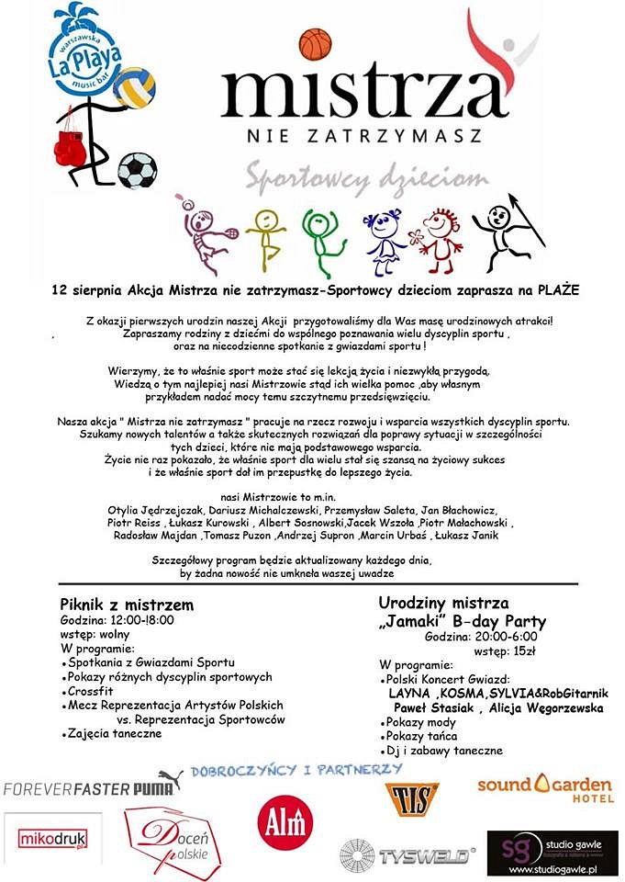
Głównym punktem wydarzenia będzie jednak spotkanie z utytułowanymi zawodnikami. Sportowców, choć uprawiają różne dyscypliny, łączy zaangażowanie w akcję ''Mistrza nie zatrzymasz - Sportowcy dzieciom''. W ramach trwającego już rok projektu, śmietanka polskich sportowców promuje aktywny styl życia i rozwój dyscyplin sportowych, pomaga młodym talentom, a także wspiera różnorodne działania charytatywne i dobroczynne licytacje.
Zapomnij to co złe, różnie jest/ Porażka zdarza się, zdarza się nie raz/ Otwarty umysł masz, możesz biec/ I mistrza nie zatrzymasz! - słowa specjalnej piosenki promującej projekt dobrze oddają jego ideę. Muzykę do utworu ''Mistrza nie zatrzymasz'' skomponował Robert Madziarz, tekst napisała natomiast poetka Małgorzata Iżyńska. Piosenka jest dostępna w serwisie YouTube.com, pod adresem https://www.youtube.com/watch?v=EkkAx7z-ANE.
W jej nagraniu wzięli udział sportowcy wspierający akcję : Otylia Jędrzejczak, Dariusz Michalczewski, Przemysław Saleta, Jan Błachowicz, Albert Sosnowski, Jacek Wszoła, Piotr Małachowski, Andrzej Supron, Piotr Reiss, Marcin Urbaś i Tomasz Puzon Jamaki.
Energetyczny utwór wykonywany przez wielkich sportowców to dla młodych talentów dodatkowy bodziec. Sama motywacja to jednak nie wszystko, poza nią i sprawnością fizyczną potrzebne są także odpowiednie wzorce.
- Zapraszamy do współpracy trenerów sportowych, dyrektorów szkół, nauczycieli wychowania fizycznego i zachęcamy ich, by odkrywali i pielęgnowali pasje dzieci; czuwali nad ich postępami- mówi Tomasz Puzon.
- Nasz projekt działa od roku, póki co w nieformalny sposób. Bardzo się cieszę, że wielkie osobistości polskiego sportu zaangażowały się w akcję. Wielcy mistrzowie swoją postawą motywują dzieci i młodzież, inspirują je; pokazują, że sport to nie tylko aktywność fizyczna, ale sposób na życie, a czasem nawet przepustka do lepszego życia. Za nami różnorodne działania, także wydarzenia, których celem była zbiórka funduszy dla potrzebujących, a przed nami kolejne cele. Uśmiech dzieci, ich zadowolenie daje nam największą satysfakcję i mobilizuje do podjęcia dalszych wyzwań – dodaje organizator akcji.
Wokół projektu i związanego z nim działaniami udało się zbudować społeczność osób popierających ideę sportowców. W gronie tym znaleźli się m.in. organizatorzy Ogólnopolskiego Programu Promocyjnego ''Doceń polskie'' wspierającego rodzimych wytwórców artykułów spożywczych wysokiej jakości.
Więcej informacji o projekcie można znaleźć na Fanpage ''Mistrza nie zatrzymasz - Sportowcy dzieciom'' https://www.facebook.com/mistrzaNIEzatrzymasz.
* * *
Ogólnopolski Program Promocyjny "Doceń polskie"
www.docenpolskie.pl
www.blog.docenpolskie.pl
Celem programu "Doceń polskie" jest promocja wysokiej jakości produktów spożywczych dostępnych na polskim rynku. Ich selekcją, oceną i przyznaniem certyfikatu "Doceń polskie" zajmuje się piątka specjalistów zawodowo związana z żywnością i technologią żywienia, która tworzy Lożę Ekspertów. Zasiada w niej m.in. reprezentant Ministerstwa Rolnictwa i Rozwoju Wsi, a także członkowie Fundacji Klubu Szefów Kuchni.
Twórca programu "Doceń polskie" jest także organizatorem projektu BlogerChef (blogerchef.pl) – innowacyjnego przedsięwzięcia skierowanego do blogerów kulinarnych. Celem projektu jest propagowanie wspólnego gotowania wśród pasjonatów kuchni, którzy swoją wiedzą i przepisami dzielą się w Internecie. Dzięki ogólnopolskiemu konkursowi, warsztatom i pokazom kulinarnym, blogerzy mają okazję do spotkań, poznawania nowych miejsc i produktów, wymiany doświadczeń, nauki oraz dobrej zabawy.

